

Estándares, Arquitecturas y Normativas de las Nuevas Tecnologías para la Gestión de la Distribución

Marzo 2014

INDICE

CAPITULO I 3

1. GENERALIDADES 3

2. OBJETIVO 3

3. ALCANCE 3

CAPITULO II 4

4. ANTECEDENTES 4

5. NECESIDADES DEL SECTOR 5

6. EVOLUCIÓN TECNOLÓGICA 6

6.1. REFERENTES: NORMAS, ARQUITECTURAS Y ESTÁNDARES 6

6.2. ARQUITECTURAS EMPRESARIALES 12

6.3. ARQUITECTURAS DE GESTIÓN 14

6.4. GESTIÓN DE LA MEDICIÓN 15

6.5. SEGURIDAD & CIBERSEGURIDAD 18

7. DEFINICIÓN Y CONFORMACIÓN DE LAS UNIDADES CONSTRUCTIVAS 22

7.1. CENTROS DE CONTROL 22

7.2. COMUNICACIONES YCONTROL 23

7.3. SISTEMAS DE CONTROL DE SUBESTACIONES 25

CAPÍTULO III 26

8. CONCLUSIONES Y RECOMENDACIONES 26

9. REFERENCIAS 27

GLOSARIO 29

INDICE DE ILUSTRACIONES Y TABLAS 30

CAPITULO I

1. GENERALIDADES

Dada la evolución tecnológica de la industria eléctrica que ya se evidencia en el sector eléctrico Colombiano, se hace necesario visualizar los impactos que tienen las tecnologías en la red y en su operación.

El SIN tiene requisitos de interoperabilidad que hacen necesario concebir los activos con sus tecnologías, ya que estas brindan nuevas capacidades y beneficios en la planificación y operación de la red como un conjunto. El aprovechamiento de estas tecnologías en la operación puede dar al SIN mayor eficiencia, mejor información y mejor coordinación. Para esto se hace necesario que el desarrollo de estas tecnologías se haga bajo estándares, mejores prácticas, y normativas de interoperabilidad y de seguridad.

En resumen la arquitectura de la red y su operación deben aprovechar adecuadamente las tecnologías bajo conceptos de interoperabilidad y estandarización para ganar Calidad, Confiabilidad y Seguridad en la operación de los sistemas de distribución como parte SIN.

1. OBJETIVO

Establecer a través de este documento un referente de las mejores prácticas, arquitecturas y estándares en materia de interoperabilidad de la red de potencia y de sus sistemas de gestión, que permitan mejorar las capacidades en la operación para ganar en eficiencia, seguridad y confiabilidad de todo el sistema.

Hoy en la operación ya se han comenzado a identificar los aprendizajes y beneficios de las nuevas redes de distribución del SIN bajo estas tecnologías y sus estándares, por lo cual se hace necesario que dentro del marco filosófico de la distribución se analice e incluya el desarrollo tecnológico de los activos, bajo los conceptos de arquitecturas, estándares y normas que mejoren la interoperabilidad y coordinación de las operaciones.

1. ALCANCE

Se ha desarrollado un análisis de referentes internacionales, estándares, arquitecturas y mejores prácticas de la industria eléctrica. También se han evaluado los nuevos modelos y las nuevas tecnologías que se están analizando, planificando e incorporando en las compañías eléctricas del sector, para el crecimiento y renovación de sus redes de energía.

Se concreta una propuesta de Estándares y Normativas de las nuevas tecnologías para gestión de la distribución. Estas normativas y estándares son un referente que se está desarrollando en la industria y en el sector, que deben ser tenidos en cuenta en la planificación y operación de los activos de distribución que están en desarrollo o en vía de renovación.

CAPITULO II

1. ANTECEDENTES

El sector eléctrico ha pasado por diferentes procesos de cambio, desde aquellos caracterizados por mercados donde la creciente demanda estaba atendido con niveles de calidad relativamente poco exigentes, hasta llegar a un panorama donde las dinámicas del mercado exigen que las empresas prestadoras del servicio adopten modelos de alta eficiencia que les permitan desarrollar negocios más competitivos de generación, transmisión, distribución y comercialización.

En la actualidad aún persisten altos costos de mantenimiento en infraestructura física con muchos años de operación y un crecimiento de la demanda más gradual, con incertidumbres, fuertes peticiones por un manejo responsable de sus recursos, mitigación de los impactos ambientales, retribución social y crecimiento sostenible lo cual significa nuevos desafíos para la industria eléctrica.

Con el fin de mejorar los atributos de confiabilidad, seguridad, flexibilidad, eficiencia y estabilidad de la red eléctrica de potencia, las tecnologías de las comunicaciones y la información entran de manera definitiva y contundente a fomentar el desarrollo de la red eléctrica bajo unos nuevos lineamientos. Es así como la convergencia tecnológica sumada a la tradicional red de potencia, permite que sus activos sean administrados de manera más eficiente gracias a la incorporación de tecnologías electrónicas y digitales.

El uso intensivo de activos en los dominios de transmisión y distribución requiere mayores actividades de reemplazo y mantenimiento, así como un modelo de gestión de riesgos bien estructurado. La gestión de estos activos debe estar alineada con la gestión de nuevas inversiones en tecnologías que apoyan la mejor atención de la demanda.

La modernización de la red de potencia exige mayor cantidad y calidad de información, velocidad de procesamiento, automatización más cercana al cliente y de la red, procesos de negocio más simples y ágiles, así como modelos de datos e información basada en estándares internacionales.

El concepto de red moderna debería incluir acciones para el manejo y entrega de energía al consumidor siguiendo las siguientes características:

* Incrementar la confiabilidad del servicio de suministro eléctrico.
* Reducir la demanda pico
* Cambiar el horario de consumo a horas no pico.
* Disminuir el total de energía consumida.
* Administrar activamente la carga de vehículos eléctricos.
* Administrar activamente otras fuentes de generación como de fuente solar, eólica y otros recursos renovables.
* Adquirir electrodomésticos más eficientes basados en un mejor entendimiento de cómo la energía es usada por cada aparato.

Las redes Smart Grid y el manejo de su demanda incluyen:

* Medidores inteligentes.
* Precios dinámicos.
* Termostatos inteligentes y electrodomésticos inteligentes.
* Control automático de equipos.
* Información en tiempo real y al siguiente día sobre consumo eléctrico a los clientes.
* Programación y control de cargas tal como cargadores eléctricos de vehículos, redes de vecindarios y otros.

1. NECESIDADES DEL SECTOR

De acuerdo con el Plan Nacional de Desarrollo Prosperidad para Todos (*Ley 1450 del 16 de junio de 2011*) es imperativo lograr dinamismo económico con crecimiento sostenido y desarrollo sostenible y uno de los ejes transversales del Plan es la innovación en las actividades productivas nuevas y existentes para incrementar la eficiencia y competitividad del país.

El Plan Nacional de Desarrollo incluye pilares, objetivos y estrategias tales como:

1) Innovación para la prosperidad,

2) Competitividad y crecimiento de la productividad,

3) Las locomotoras para el desarrollo del empleo,

El sector energético colombiano juega un papel fundamental en este Plan. Adicionalmente se destacan los siguientes aspectos estratégicos dentro las políticas del Ministerio de Minas y Energía:

* Cobertura con Equidad: Acceso a la electricidad de todos los colombianos para un uso racional de este recurso a tarifas equitativas.
* Seguridad de Energía: Canasta energética acorde con los recursos disponibles del país para un suministro continúo de electricidad.
* Penetración de energía limpia: Las redes inteligentes permiten un crecimiento de las capacidades del sistema eléctrico para absorber nuevos tipos de demanda, usuarios móviles con transporte eléctrico.
* Eficiencia: Reducir las pérdidas técnicas y no-técnicas, desarrollo de gestión de la demanda; desarrollo de una cultura de uso eficiente en la sociedad.
* Competitividad: Flexibilización para que se promueva una mayor penetración de nuevas fuentes de energía.
* Productividad (generación de empleo) y fabricación nacional: Las redes inteligentes incluyen tecnologías de equipos y sistemas que pueden ser desarrollados o integrados en el país para el consumo local y la exportación.
* Generación de conocimiento: La ingeniería local tiene experiencia (o puede adquirirla) en las componentes de sistemas asociadas a los procesos de recolección de datos, procesamiento de información e integración de aplicaciones.
* Bienestar social: Es imperioso desarrollar un sistema eléctrico que lleve los índices de calidad, continuidad del suministro y forma de onda, a los altos niveles esperados por una sociedad moderna.

Acorde con estos objetivos, las estrategias deben involucrar el desarrollo de capacidades en el sistema energético, lo cual se puede lograr, entre otros, mediante la implementación de nuevas tecnologías como las de Redes Inteligentes, estas exigencias y tendencias del mundo moderno, han puesto a disposición estas nuevas tecnologías, que permiten enfocarse hacia la creación de valor, el logro de mejores eficiencias y ventajas competitivas, por lo que es necesario que dentro de la planeación del Ministerio de Minas y Energía se cuente con un modelo y un plan de desarrollo de redes inteligentes.

1. EVOLUCIÓN TECNOLÓGICA

Aprovechar las ventajas y superar los desafíos de este panorama energético implica entrar en un contexto basado en estándares, una arquitectura empresarial clara y buenas prácticas que permitan apalancar un desarrollo coordinado y sostenible de la infraestructura energética mundial que atienda de manera responsable las necesidades del entorno. Por tanto es de vital importancia revisar con atención los referentes normativos, las regulaciones, políticas y estándares, identificar las tecnologías de información y comunicaciones relevantes, desarrollar el recurso humano, lograr la participación activa del usuario final y la preservación del medio ambiente.

Evidentemente dicha evolución de la red implica hacer frente a una serie de desafíos tanto de carácter técnico como de tipo estratégico íntimamente relacionados y que son aplicables en un contexto global. Es por esto que desde una visión integral las empresas del sector eléctrico han de revisar todos aquellos factores, que de manera directa o indirecta impactan la cadena productiva, y están llamados a adoptar una postura integral de desarrollo energético sostenible que con base en la experiencia y el conocimiento acumulada a través del tiempo en sus proyectos de expansión, investigaciones, pilotos e interacción con el cliente, permita definir un marco de desarrollo energético sostenible que permita atender los aspectos técnicos, económicos, sociales, ambientales, organizacionales y regulatorios.

* 1. REFERENTES: NORMAS, ARQUITECTURAS Y ESTÁNDARES

Las principales tendencias que actualmente impactan el desarrollo de la arquitectura de la red eléctrica incluyen el control de dispositivos que originalmente no fueron considerados, tales como controladores de cargas, herramientas, transporte eléctrico, fuentes alterna de energía, medidores inteligentes, etc. Por otra parte, la incorporación masiva de servicios WEB y tecnologías en Internet que permiten el desarrollo de complejas plataformas de servicios y funciones al servicio del desarrollo social, económico, educativo y político. Por lo tanto, la arquitectura Smart Grid debe tener un diseño que le permita al sector energético la capacidad de adaptación continua en el futuro.

Adicionalmente todas estas tendencias en cuanto a nuevas implementaciones de tecnología desde la interoperabilidad se convierten en un factor clave sobre el que se fundamenta las redes inteligentes o “Smart Grids” (Este concepto abarca la capa técnica que posibilita la medición, la protección y control de la red, así como la información que fluye en los demás niveles de la organización). Por lo tanto en diferentes contextos se han desarrollado iniciativas enfocadas en establecer un marco de interoperabilidad basado en estándares que haga posible el nivel de inteligencia exigido. Tal es el caso del mandato Europeo M/490 (Standardization mandate to support European Smart Grid deployment) y la Arquitectura de Referencia para el Intercambio de Información de Sistemas de Potencia IEC62357 (TC57 Architecture).

La Interoperabilidad, descrita como la habilidad que tienen dos o más dispositivos o sistemas de gestión de información para que puedan interactuar entre sí para llevar a cabo una función correctamente sin importar quien haya sido su fabricante. Esto debe poder cumplirse en todos los niveles y entre todos los componentes de la red, tanto en los aspectos técnicos como en los procesos de negocio de las compañías que la implementan y la mantienen. El principal beneficio es permitir un alto grado de consistencia e integración de los elementos constitutivos de la red eléctrica de potencia, particularmente en la medida, la protección y el control de la misma, minimizando la intervención humana.

Con base en los principios y objetivos planteados para llevar a cabo la modernización de la red, se han desarrollado algunos modelos de referencia conceptuales propuestos por diferentes organizaciones tanto en América como Europa. Estas iniciativas, así como otros programas Smart Grids presentes en Japón, China y Korea, conforman un amplio abanico de proyectos y soluciones que hacen parte del estado del arte.

En la siguiente figura se presenta el diagrama de interoperabilidad entre dominios que conforman la red de potencia, según propuesta del grupo SGIP del NIST:

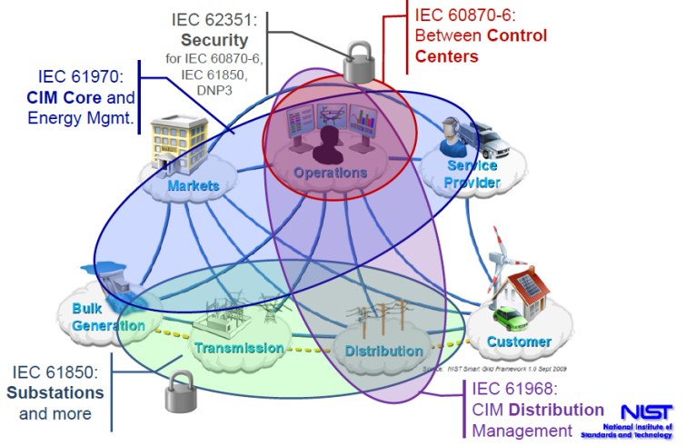

Ilustración 1 - Arquitectura de interoperabilidad propuesta por el NIST

Anteriormente se muestra la relación funcional bidireccional entre los dominios que conforman la red de potencia asociada con la red de comunicaciones, así como las respectivas normas IEC que integran y hacen posible dichas relaciones en la práctica. Dichas normas se consideran como fundamentales para el diseño de la arquitectura base de la red y a partir de estas se despliegan todas las demás normas que detallan los requerimientos técnicos para llevar a cabo las funciones dentro de cada uno de los dominios. A continuación se muestra un nivel más de detalle de dicha arquitectura donde se aprecian los subsistemas y tecnologías relevantes.

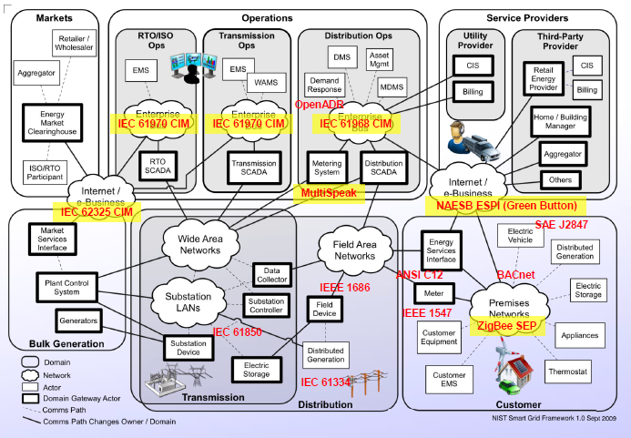

Ilustración 2 - Ejemplo de arquitectura propuesta de interoperabilidad detallada

El conocimiento de esta arquitectura requiere un mayor nivel de detalle tanto en sus aspectos técnicos como funcionales, de tal manera que se puedan comprender sus relaciones y los requerimientos básicos para el cumplimiento de sus objetivos. Es así como el EPRI ha desarrollado el modelo Intelligrid con el fin de describir los detalles funcionales de cada uno de los dominios del sistema de potencia y un enfoque táctico para definir el modelo abstracto de requerimientos, interoperabilidad, gestión de la red, seguridad y tecnologías basado en estándares y las mejores prácticas.

Esta propuesta además va acompañada de una metodología para la definición de proyectos de modernización de la red de potencia, plasmada mediante la especificación IEC PAS-62559, la cual, mediante un proceso de capas, involucra a todos los expertos de los dominios para estructurar el proyecto de modernización integral de la red eléctrica.

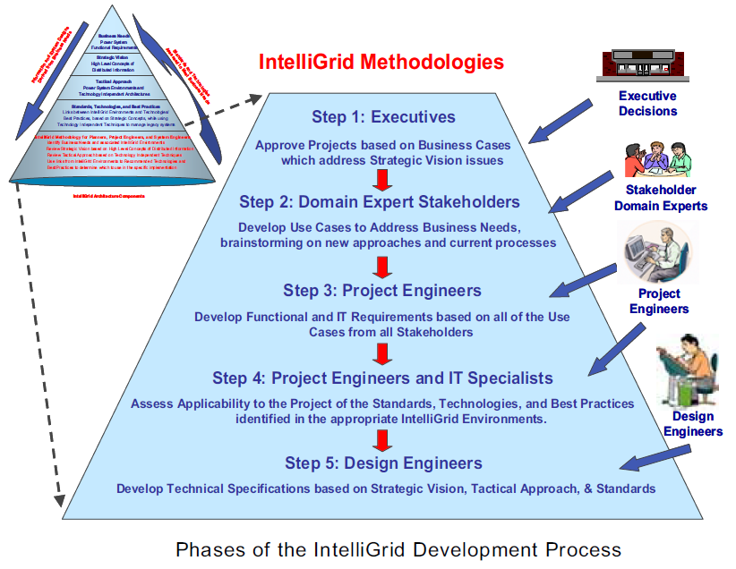

Ilustración 3 - Fases de la metodología IntelliGrid

Para llevar a cabo el concepto de Interoperabilidad, el grupo GWAC adscrito al Departamento de Energía de Estados Unidos, han promovido un modelo estructurado que relaciona todos los dominios de la red desde el punto de vista tanto técnico como de los procesos de negocio de las compañías prestadoras del servicio.

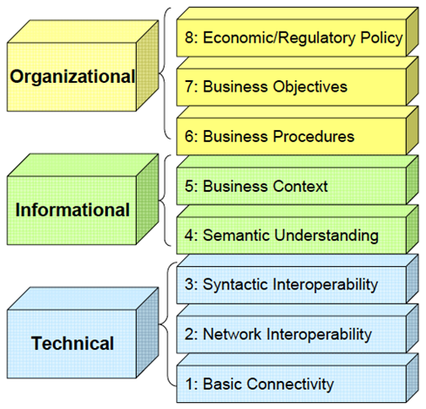

Ilustración 4 - Modelo de Interoperabilidad para Smart Grids según GWAC

La Comisión Electrotécnica Internacional IEC por su parte ha desarrollado un mapa de ruta para llevar a cabo una integración coherente de todos los elementos constitutivos de las Smart Grids basados en estándares abiertos. Mediante el documento IEC62357 se plantea la arquitectura de referencia para el intercambio de información del sistema eléctrico de potencia, liderado por el comité técnico TC57 y desarrollado por cada uno de los grupos de trabajo GWAC encargados de elaborar las normas respectivas en cada uno de los ámbitos relevantes con gran detalle. La interoperabilidad sintáctica mediante la implementación de IEC61850 y semántica mediante la implementación de un Modelo Eléctrico de Información Común CIM se puede apreciar en la siguiente figura.

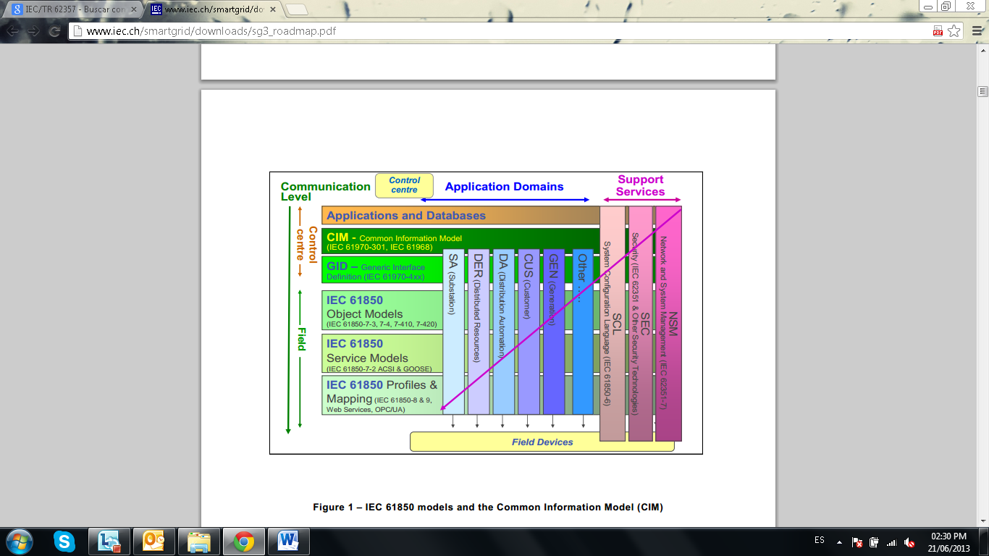

Ilustración 5 - Modelo de Interoperabilidad para las capas IEC61850 y Modelo CIM

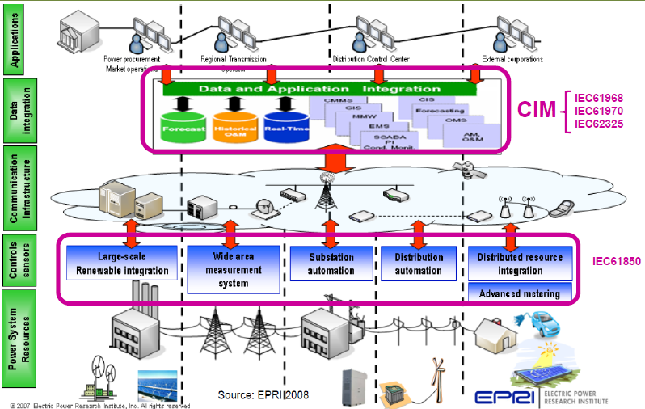

Ilustración 6 - Implementación de IEC61850 y Modelo CIM

Por su parte, el comité de coordinación de estándares SCC21 de IEEE supervisa el desarrollo de las normas en materia de celdas de combustible, energía fotovoltaica, generación distribuida y almacenamiento de energía, coordinando esfuerzos en estos campos y las iniciativas de otros frentes para reflejar de manera consistente una visión integradora de la red de potencia. En septiembre del año 2011 se publica el estándar IEEE Std 2030 como guía para la interoperabilidad de Smart Grids en un contexto de implementación global.

Partiendo del contexto de las características actuales que presenta la red eléctrica en Colombia en el que se conjugan aspectos técnicos, económicos, sociales, ambientales, etc; se evidencia el gran esfuerzo que implica alcanzar los niveles de eficiencia y sostenibilidad requeridos. Sin embargo se ha hecho una importante tarea al poder definir y comprender los lineamientos y principales motivadores que impulsan una visión coherente y consistente de la red deseada. A través de los distintos modelos descritos, se muestra el nivel de complejidad de las Smart Grids pero al mismo tiempo se puede comprender con mayor sencillez la relación estrecha entre sus componentes, sus relaciones y nivel de desarrollo. Las consecuencias y los desafíos de asumir una visión holística del tema implican cambios tecnológicos y de paradigmas establecidos en torno a las variables que motivan este cambio, las cuales son múltiples y complejas.

Las propuestas planteadas desde diferentes perspectivas y actores, muestran elementos comunes y también diferentes niveles de detalle que consolidad una visión compartida sobre las características fundamentales que ha de cumplir la red de potencia en concordancia con los conceptos de confiabilidad, seguridad, eficiencia, cuidado del medio ambiente y salud humana. Para ejecutar de forma práctica este enfoque, se han identificado alrededor de 110 normas clasificadas como “relevantes” para el desarrollo de SmartGrids. A continuación se resumen y describen aquellas definidas como “fundamentales”:

* IEC/TR 62357: SOA: La arquitectura orientada a servicios es el referente para la creación de los modelos eléctricos, servicios y protocolos de los EMS y de los centros de control.
* IEC 61970: CIM / Energy Management. Está compuesta por doce partes que definen un Modelo de Información Común CIM necesario para el intercambio de datos entre dispositivos y redes, principalmente en el dominio de Transmisión y Generación, con aplicación relevante en EMS, DMS, DA, SA, DER, AMI, DR y sistemas de almacenamiento de energía.
* IEC 61850: Substation Automation System. Está compuesta por 10 partes que definen las comunicaciones entre los dispositivos que conforman la red de potencia y la automatización de las subestaciones en un ambiente de interoperabilidad mediante un formato común de datos.
* IEC 61968: CIM / Distribution Management. Está compuesta por ocho partes que definen un Modelo de Información Común CIM necesario para el intercambio de datos entre dispositivos y redes, principalmente en el dominio de Distribución, con aplicación relevante en DMS, DER, AMI, DR.
* IEC 60870-6: Facilita el intercambio de información entre los centros de control.
* IEC 62325: Desarrolla un modelo común de información para las comunicaciones en mercados de energía tanto en las operaciones como en su gestión.
* IEC 62056: Define un formato común para el intercambio de datos entre equipos de medición, tarifa y control de carga.
* IEC 61508: Seguridad funcional de sistemas compuestos por dispositivos electrónicos, eléctricos y dispositivos programables (E/E/PE) en la industria.
* IEC 62351: Procura establecer un ambiente de ciber seguridad para los protocolos de comunicaciones que hacen parte fundamental de todas las normas anteriores.

Estos estándares han sido identificados porque son esenciales para lograr uniformidad e interoperabilidad en todas las capas de control y gestión de la información que fluye desde y hacia todos los dominios que conforman la compleja arquitectura del sector eléctrico, procurando potenciar las ventajas de la alta convergencia tecnológica entre las redes de comunicaciones, tecnologías de la información y la red de potencia eléctrica. Los modelos de información y los protocolos de comunicaciones son enfoques fundamentales para lograr los niveles de confiabilidad, seguridad, eficiencia en las operaciones de la red y gestión de sus activos.

* 1. ARQUITECTURAS EMPRESARIALES

Actualmente bajo las arquitecturas empresariales, modelos de procesos propuestos, pensamos en un modelo sin barreras que se comunica con distintos canales de información y datos sobre un conjunto heterogéneo de sistemas de información operacionales que deben permanecer integrados para dar una respuesta conjunta a las demandas del negocio. No obstante, se debe poder evolucionar tecnológicamente acorde a sus propias necesidades sin limitaciones impuestas y se debe asumir que es necesario mantener la evolución tecnológica para el negocio y la integración de los sistemas.

No es posible tener un único super-sistema operacional, pero igualmente, los sistemas no pueden permanecer aislados. Necesitan por un lado ser autónomos y por otro lado permanecer federados. Es verdad que hoy en día es posible comunicar espacios de trabajo sobre redes WAN o VPN pero cada vez es más necesario poder establecer dichas comunicaciones más allá del firewall por ejemplo con partners o proveedores. Para un administrador de sistemas puede resultar un verdadero reto pasar a través del firewall cualquier protocolo y formato. Ante este escenario, se demandan nuevas soluciones tecnológicas que permitan la ubicuidad del negocio sin comprometer cuestiones como la seguridad o la calidad del servicio (QoS).

La competitividad y los nuevos retos del negocio hacen indispensable la innovación tecnológica. La innovación se traduce en la proliferación de sistemas de información que a menudo degenera en un estado de entropía tecnológica. La respuesta no puede ser la renuncia a la innovación sino que debe dar pie a abordar seriamente el problema de la integración de los nuevos sistemas con los sistemas legados, lo que se denomina comúnmente EAI.

El EAI es el intercambio sin restricciones de datos y procesos de negocio entre cualquier aplicación y fuente de datos existente en la empresa. ﻿A un nivel básico, las arquitecturas de integración inicialmente implementadas en la empresa han sido:

* Punto a Punto: cada par de sistemas se integran atendiendo únicamente a sus requerimientos particulares. FTP, RMI o Remoting han sido protocolos típicamente empleados en llevar a cabo este tipo de integración.
* Base de Datos: a un nivel muy simple, una base de datos puede establecerse como unidad central de intercambio de datos entre sistemas e implementar por tanto un modelo de integración básica.

Estas dos arquitecturas, probablemente por su simplicidad y bajo coste aparente, siguen siendo hoy día la respuesta mayoritaria al problema de la integración en la empresa. Sin embargo, a medida que la complejidad tecnológica aumenta y las integraciones punto a punto se suceden, se evidencia una necesidad de mantenerlas controladas, administradas y gestionar su aprovisionamiento. Para atender a esta necesidad, se han sucedido nuevas respuestas al problema de la integración necesariamente más sofisticadas y ambiciosas:

* Hub-and-Spoke: todos los sistemas se conectan a un punto central o hub como en el caso de Microsoft BizTalk. A diferencia de la integración punto a punto, los sistemas se conectan al hub a través de conectores ligeros muy independientes de la tecnología particular de cada solución. El problema es que este punto central se convierte en extremadamente importante para la organización. Un fallo en el hub podría comprometer todos los procesos de negocio de la empresa.
* Enterprise Message Bus o broker de mensajes: en este caso no hay un punto central sino que los conectores están desacoplados gracias al intercambio de mensajes a través de un broker como el de IBM Websphere MQ (WMQ), Microsoft MSMQ o Apache ActiveMQ.

Un ESB parte de la idea de desacoplamiento introducido por el broker de mensajes incorporando una definición abierta de la forma de integración entre consumidores y publicadores de servicios. Un ESB usa WSDL y XML, estándares abiertos e interoperables, sobre una capa de transporte, típicamente HTTP. De esta manera los conectores no definen la implementación sino la capa de transporte y una interfaz de servicio. En el caso de un broker de mensajes los consumidores y publicadores de servicios asumen cierto conocimiento sobre los tipos de mensajes intercambiados y la tecnología empleada como es el caso de JMS o MSMQ.

Por consiguiente, un ESB puede distribuirse a lo largo de la organización, no necesitando un punto central de integración, y permitiendo la interoperabilidad entre sistemas implementados en las más diversas tecnologías. Las características básicas que debe presentar un ESB son las siguientes:

* + Enrutamiento y redireccionamiento de mensajes.
  + Estilo de comunicación síncrono y asíncrono.
  + Multiplicidad de tipos de transporte y protocolos de enlace.
  + Transformación de contenido y traducción de mensajes.
  + Orquestación y coreografía de procesos de negocio.
  + Procesamiento de eventos.
  + Presencia de adaptadores a múltiples plataformas.
  + Herramientas de diseño de la integración, de implementación y despliegue.
  + Características de garantía de la calidad del servicio (QoS), como transaccionalidad, seguridad y persistencia.
  + Auditoría, registro y métricas.
  + Gestión y monitorización.

La necesidad de un ESB surge de la complejidad de las organizaciones que deben coordinar e integrar sus procesos de negocio, sistemas operacionales y datos sin renunciar a la innovación tecnológica imprescindible para ser competitivos. Un ESB es la implementación de SOA, una arquitectura que permite mantener integrados los sistemas, nuevos y legados, en un estilo completamente distribuido e interoperable.

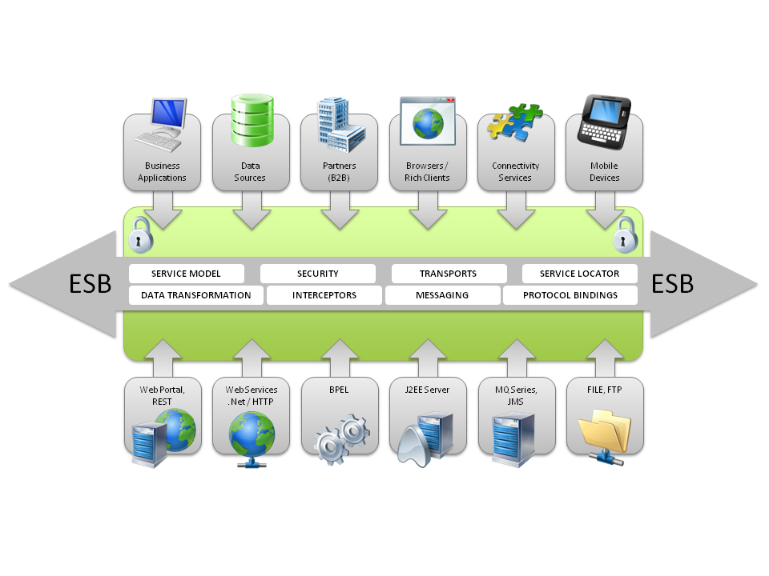

Ilustración 7 - Ejemplo de un ESB

* 1. ARQUITECTURAS DE GESTIÓN

La eficiencia que buscan las empresas no sucede por el solo hecho de invertir en tecnología. Para lograrlo es necesario contar con una infraestructura que permita gestionar la información de manera ágil y efectiva a lo largo de toda la cadena de procesos, es decir, que la información necesaria esté disponible de manera oportuna, clara y confiable para el usuario que la requiera. En cualquiera de los niveles de la empresa es vital contar con la información correcta para la toma de decisiones.

El enfoque de proceso en sus variadas versiones de mejora, reingeniería, rediseño, BPM y técnicas conexas usadas en las empresas hace que desarrollen iniciativas de innovación de procesos ligadas a su estrategia, donde también se persigue la obtención de ventajas competitivas sostenibles en el tiempo, con apoyo ejecutivo de alto nivel y que apalanque todos los cambios que impactan el desarrollo de la arquitectura de la red.

Esta revolución está dada por su aproximación a los procesos de negocio como eje fundamental en la forma en que se entiende y se gestiona el negocio y de cómo la tecnología apoya y se alinea con la estrategia y operación del mismo.

Es allí donde las empresas buscan mantener una armonía entre los diferentes aspectos que dentro y fuera del negocio afectan la forma como se cumplen las metas desarrollando arquitecturas que integren sus procesos y el mejoramiento continuo y teniendo en cuenta al área de tecnología para apoyar a la misión y dar lugar a las bases para dar vía a la realización de la visión mediante el análisis, diseño e implementación progresiva y adaptativa de la misma.

Los procesos de negocios de una empresa se orientan fundamentalmente hacia la eficiencia operacional atendiendo a su naturaleza de atender la cadena de valor hacia el cliente; pero ha de incorporar las mejores prácticas que permitan optimizar el uso de recursos y lograr sostenibilidad. Es una condición necesaria pero no suficiente dentro de una arquitectura competitiva. El factor diferenciador lo aporta la capacidad innovadora y de respuesta ante las exigencias del mercado.

* 1. GESTIÓN DE LA MEDICIÓN

Afrontado una dinámica de crecimiento de la red eléctrica, en los que las soluciones tecnológicas han sido impuestas por los grandes fabricantes e integradores con implementaciones propietarias y estándares propietarios como rasgos característicos, las han dejado en una clara situación de desventaja y dependencia tecnológica. Esta no adopción de estándares abiertos obliga a las empresas de energía a implementar un sistema de medición inteligente que dependa exclusivamente de las ofertas tecnológicas y del precio de los equipos de un determinado proveedor, sin la posibilidad de vincular al sistema los beneficios que ofrecen los productos de otros fabricantes.

Evidentemente las condiciones del mercado, el desarrollo tecnológico, el comportamiento de la demanda y las pérdidas de energía eléctrica han ocasionado que las empresas de servicios públicos de energía implementen diversos sistemas de información para gestionar los procesos del negocio, encontrándose con múltiples sistemas de adquisición y almacenamiento de datos que se mantienen en aislamiento, dificultando la definición de una arquitectura empresarial unificada y por ende reduciendo la eficiencia de dichos procesos. Por otra parte, las nuevas tecnologías de medición, como el AMI, exigen a estos sistemas de información mayor capacidad para el procesamiento de grandes volúmenes de datos y flexibilidad para desarrollar o implementar aplicaciones o funcionalidades que permitan aprovechar los beneficios que ofrecen los equipos AMI.

Resulta conveniente para las empresas de energía eléctrica implementar un sistema MDM que optimice los procesos de la medición, cumpla con estándares abiertos que faciliten la interoperabilidad a nivel de los sistemas de información y tecnologías de medición, soporte el procesamiento de grandes cantidades de datos emitidos por los sistemas AMI y los transforme en información útil para la compañía y sus clientes.

El adelanto de la red eléctrica involucra cada vez más el afrontar una serie de desafíos tanto de carácter técnico como de tipo estratégico íntimamente relacionados y con aplicabilidad a cualquier contexto de las empresas. Es por esto que desde una visión integral, las empresas del sector eléctrico deben tener presentes en su arquitectura, factores que de manera directa o indirecta impacten sus procesos de negocio, adoptando arquitecturas y estándares que les permita tener un marco tecnológico alineado a las inversiones, a sus necesidades de negocio y las de sus clientes.

Actualmente, el panorama ha evolucionado de manera acelerada y convenientemente para el sector eléctrico a nivel mundial donde ya se cuenta con diferentes propuestas de gran reconocimiento para el desarrollo de la red eléctrica de potencia, bajo una arquitectura funcional integral, estandarizada y coherente con la realidad energética global, con una participación más activa por parte del usuario final, mayor control, baja dependencia y más apropiación por parte de las empresas prestadoras del servicio; estas arquitecturas estándares son: EPRI, NIST, NERC, IEC, IEEE, etc.

Uno de los componentes centrales y básicos de estos modelos sigue siendo la Interoperabilidad, la cual se describe como la habilidad que tienen dos o más dispositivos o sistemas de gestión de información para interactuar entre sí y llevar a cabo una función correctamente, sin importar quien haya sido su fabricante. a continuación se muestra un esquema de capas los puntos de integración propuestos y los detalles funcionales de cada uno de los dominios del sistema de potencia, más la metodología para definir el modelo abstracto de requerimientos, interoperabilidad, gestión de la red, seguridad y tecnologías, basado en estándares y mejores prácticas, este tipo de propuestas están acompañadas por una metodología para la definición de proyectos de modernización plasmada mediante la especificación IEC PAS-62559.

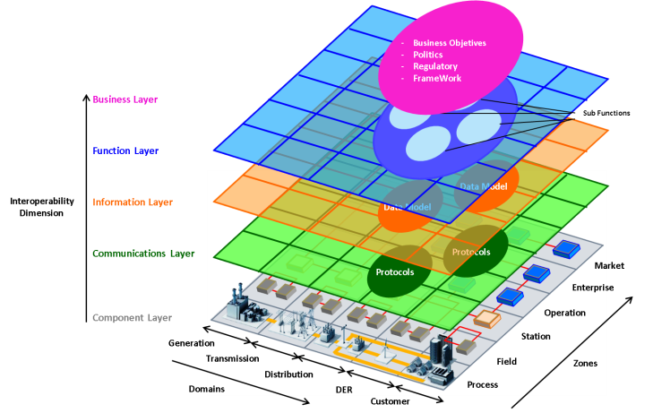

Ilustración 8 - Desarrollo de requerimientos para empresas de energía.

Abordar este panorama energético implica entrar en un contexto basado en estándares y buenas prácticas que apalanquen el desarrollo coordinado y sostenible de la infraestructura energética empresarial para atender de manera responsable las necesidades del entorno.

Bajo el desarrollo de su arquitectura empresarial alineada a sus estrategias y acorde a sus políticas, las necesidades del negocio y de estandarización, entre otros aspectos, se permite tener un referente para afrontar sin problemas los cambios tecnológicos.

En general, las empresas de servicios públicos de energía de Latinoamérica se basan en múltiples sistemas de adquisición y almacenamiento de datos que se mantienen en aislamiento, dificultando su proceso de integración, manejo y mantenimiento. En nuestro entorno energético actual, en el que los datos deben ser recogidos con mayor frecuencia y en pequeños intervalos de tiempo para los clientes residenciales, comerciales e industriales, el potencial de confusión con respecto a la medición y la gestión los clientes aumenta dramáticamente. Los volúmenes de datos producidos por un sistema de infraestructura de medición inteligente, por ejemplo AMI, son fundamentales para establecer nuevas estrategias comerciales y ofrecer a los clientes nuevos servicios que se ajusten a sus necesidades, lo que requiere que el sistema de medición funcione en coordinación con el CIS; por lo anterior, la solución ideal al problema planteado de gestionar los datos es un sistema MDM de arquitectura abierta donde se realicen procesos consistentes y seguros.

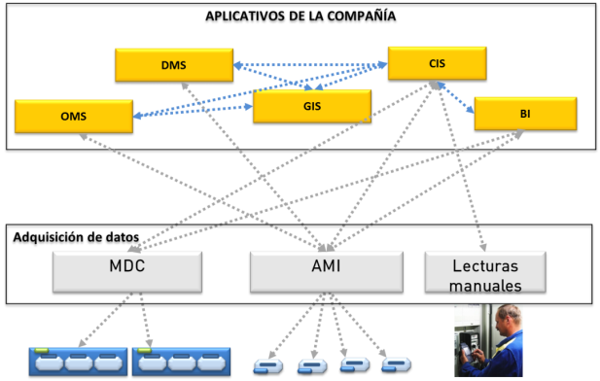

Ilustración 9 – Integración sin el MDM

Estos sistemas MDM se encargan de la captura y gestión de datos de medida de los sistemas HES y MDC, creando un sistema de almacenamiento transparente y completo que se pone a disposición de los sistemas informáticos de gestión de la compañía, en especial al CIS (Sistema de información comercial). Algunos sistemas MDM solo cumplen con obtener los datos desde los MDC o Head End Systems, sin embargo, la mayoría de proveedores de estas tecnologías, conscientes de la necesidad de los clientes y que simplemente la adquisición y almacenamiento de los datos no es suficiente para mantener sus negocios, han ampliado el abanico de funcionalidades de sus productos y servicios ofrecidos a los clientes, incorporando diversas aplicaciones buscando potencializar su plataforma para mejorar su inclusión en el mercado, o y por ende aumentar las ventas debido a esto, los sistemas de esta naturaleza presentan diversas taxonomías, así como diferentes maneras de atender los procesos de las empresas de servicios públicos.

Por otra parte, contar con aplicaciones de forma desmesurada puede repercutir en el proceso de implementación, puesta en marcha y costos financieros de una tecnología, es por esto que los sistemas MDM deben presentar una arquitectura modular, flexible y escalable que permita personalizar o ajustar la solución de acuerdo a las necesidades del cliente y su capital financiero disponible, sin embargo debe proveer las funcionalidades básicas definidas para este tipo de tecnología, como lo son:

* Adquirir los datos de los diferentes sistemas de medición.
* Soportar las funciones de los sistemas AMI (Corte y reconexión).
* Validar, estimar y editar los datos medidos.
* Administrar los eventos y alarmas generados por los sistemas de medición.
* Soportar lecturas escalares en perfiles de carga.
* Calcular y determinar la facturación de clientes.
* Inventariar los puntos de medición.
* Integrarse con otros sistemas de información.
* Soportar funciones adicionales, como análisis de protección de los ingresos, apoyo en la planificación de la distribución y medición prepago.

Un sistema MDM puede ofrecer muchos beneficios para las empresas de servicios públicos, limitados por el tipo de medidores utilizados, dependiendo de marco de conceptual que se tenga; es por esto, que una buena práctica para la implementación, es definir los procesos que serán ejecutados por la solución MDM y luego adquirir las tecnologías de medición necesarias para el desarrollo óptimo de éstos procesos; de igual forma, esto ayuda a disminuir los problemas de interoperabilidad entre el sistema MDM y las tecnologías de medición.

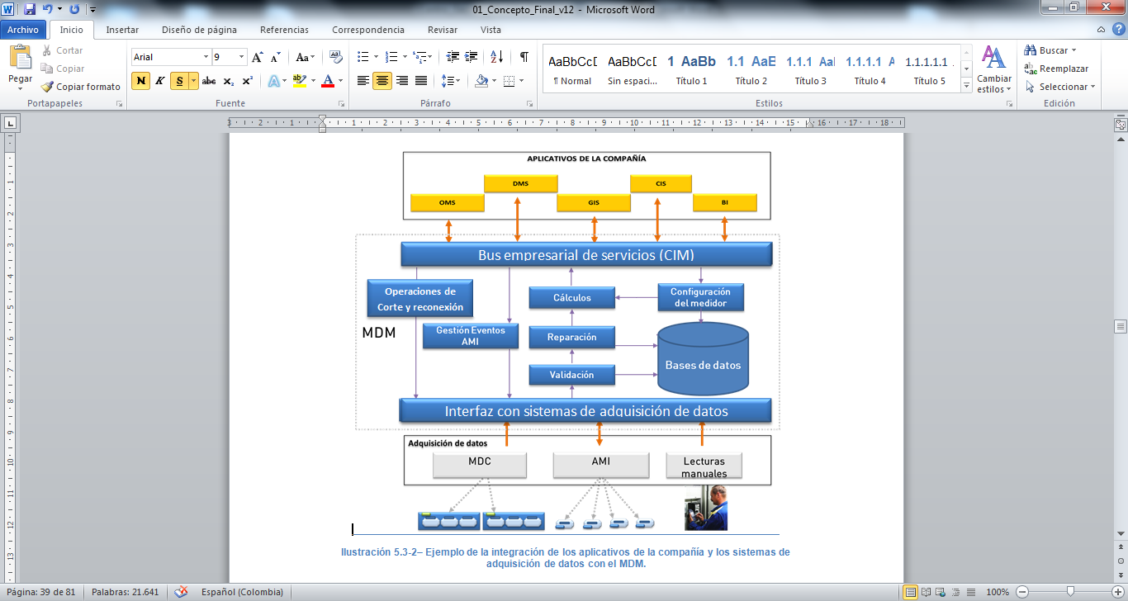

Ilustración 10 - Integración de aplicativos y sistemas de adquisición de datos con MDM.

* 1. SEGURIDAD & CIBERSEGURIDAD

Por otra parte aparece un elemento de alta prioridad como la Ciberseguridad, la cual debe permitirle a la red alcanzar los niveles de confiabilidad, seguridad, eficiencia y disponibilidad del servicio requeridos, protegiendo la integridad de los activos.

El ciberespacio es la red interdependiente de infraestructuras de tecnología de la información, que incluye internet, redes de telecomunicaciones, sistemas, procesadores integrados y controladores de industrias críticas. El uso de las tecnologías de la información y las comunicaciones trae consigo cambios y retos permanentes y se constituye como uno de los pilares del mundo globalizado.

Los eventos recientes sobre fuga de información, ataques cibernéticos tanto en el sector público como privado, son argumentos suficientes para evidenciar el escenario de riesgos y amenazas en el que nos encontramos. En los últimos años, han surgido múltiples amenazas en contra de la infraestructura interconectada. Esta es altamente vulnerable y si se atenta contra ella, puede llegar a paralizarse completamente un país. Las amenazas cibernéticas tienen una connotación sustancialmente diferente a la de otras amenazas a la seguridad nacional; dado que éstas pueden tener diferentes objetivos. Un concepto estratégico de los gobiernos requiere la comprensión de variables como, las vulnerabilidades en la infraestructura crítica de una nación, por esto el gobierno nacional está trabajando en temas de ciberseguridad y ciberdefensa para garantizar la seguridad de la información, a partir del CONPES 3072 de 2000, y del CONPES 3650 de 2010, con los cuales se ha buscado masificar el uso de las Tecnologías de la Información y las Comunicaciones (TIC) en el país. Cada uno de los sectores críticos, tendrán la responsabilidad de desarrollar bases y generar mecanismos que permitan garantizar la seguridad de la información a nivel nacional. Para lo anterior, se tendrán en cuenta las normas técnicas y los estándares nacionales e internacionales, así como iniciativas internacionales sobre protección de infraestructura crítica y ciberseguridad.

En el Sector Eléctrico, el Consejo Nacional de Operación C.N.O tiene como responsabilidad la operación segura, confiable y económica del sistema eléctrico interconectado, por lo tanto en el año 2010 realizó un estudio de normas aplicables a la industria eléctrica para mitigar los riesgos de ciberseguridad el sector el Sistema Interconectado Nacional y después de muchas evaluaciones y referenciamientos internacionales, concluye que la mejor referencia de aplicación es la Norma NERC 1300 para tecnologías de activos críticos, pues las demás normas tales como la ISO 27000 solo cubren riesgos informáticos o de información pero no riesgos de las tecnologías de operación de sistemas eléctricos cuyo tratamiento difiere significativamente.

A partir de ella se desarrolla la guía de Ciberseguridad, la cual se propone su aplicación en el sector eléctrico. Cada una de las empresas del sector eléctrico, deben realizar los ejercicios de riesgos y controles propios, para establecer y analizar los activos de información críticos, y esto debe transformarse día con día en una disciplina que adopta la organización para salvaguardar los intereses de la compañía. Las empresas han tomado como base los lineamientos dados por el Consejo Nacional de Operación y a partir de la norma NERC 1300 y la guía de Ciberseguridad se ha trabajado el numeral Identificación de Activos Críticos, el cual se describe el detalle en la metodología de trabajo.



Ilustración 11 - Guía Ciberseguridad

De manera simultánea el avance de estas tecnologías ha incrementado el uso de medios tecnológicos con fines delictivos alrededor del mundo.

La NERC CIP ajustada a los criterios de seguridad de operación del SIN colombiano es la norma aplicable y partir de ella se desarrolla la guía de Ciberseguridad, la cual se propone su aplicación en el sector eléctrico colombiano y así es socializado con el Ministerio de defensa. Cada una de las empresas del sector eléctrico, deben realizar los ejercicios de riesgos y controles propios, para establecer y analizar los activos y Ciber Activos críticos, y esto debe transformarse día con día en una disciplina que adoptan las organizaciones para salvaguardar sus intereses Identificación de Activos Críticos, el cual incluye la identificación de Activos y Ciber Activos Críticos y valoración de Ciber Activos Críticos.

l

Ilustración 12 - Metodología para la identificación-Valoración de Activos y Ciber Activos



Ilustración 13 - Metodología para la identificación-Valoración de Activos y Ciber Activos

**CAPÍTULO III**

1. DEFINICIÓN Y CONFORMACIÓN DE LAS UNIDADES CONSTRUCTIVAS

La definición de funcionalidades de las unidades constructivas deben tener en cuenta las necesidades que hoy tiene la red de distribución para garantizar la calidad, confiabilidad y seguridad del sistema, así como también los beneficios, riesgos e impactos de las nuevas tecnologías en los activos de distribución. Es importante mencionar que muchas de estas tecnologías son semejantes cuando no existen diferencias significativas de nivel de tensión.

Se resaltan algunos aspectos que deben tenerse en cuenta en la medida que se tiene convergencia de las tecnologías de operaciones y de las tecnologías de información en la red y que están asociados a la confiabilidad y seguridad de las tecnologías:

* 1. CENTROS DE CONTROL

Las estrategias de mejora de la calidad del servicio y las contingencias en la red y en la operación, requieren incorporar las capacidades y controles para asegurar la operación y mitigar los riesgos de seguridad en la operación, para lo cual se deben tener en cuenta:

* RTO: Tiempo estimado de recuperación de un proceso de negocio después de un desastre (o interrupción).
* MTD: Se trata del plazo después del cual la viabilidad de una organización se verá amenazada de forma irrevocable si no puede reiniciar la entrega de un producto y servicio específico.
* Las comunicaciones y sus redundancias son fundamentales para la gestión de la operación y mantenimiento de las redes, y la confiabilidad del sistema eléctrico está cada vez más sujeta a la confiabilidad de las redes de comunicaciones.

Para ello es muy importante contar con respaldos que brinda la tecnología y que ya han demostrado generación de valor. Esta capacidad debe ser analizada acorde con las dimensiones de red y los riesgos que significan para la operación del sistema eléctrico.

A continuación se presentan algunas arquitecturas y funcionalidades que deben tenerse en cuenta:

Arquitectura confiable de centros de control:

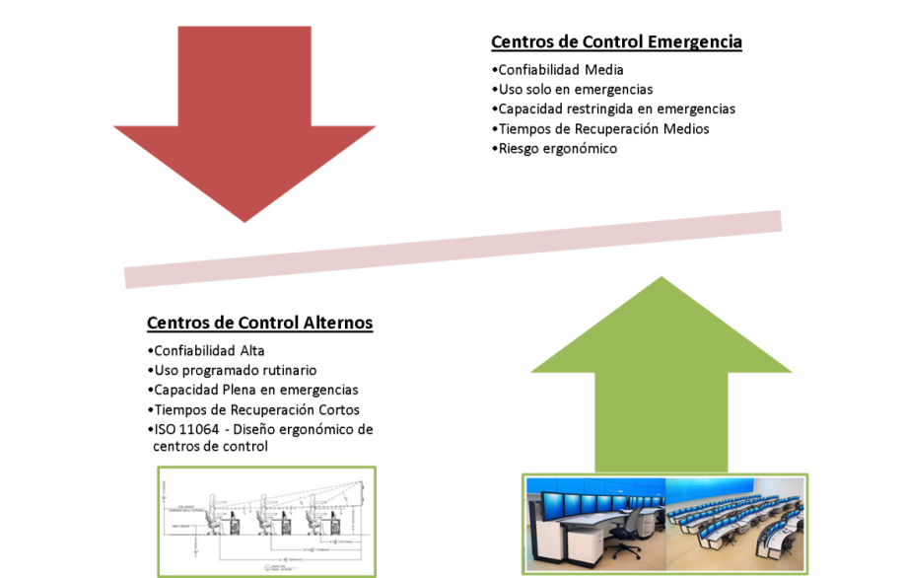

Ilustración 14 Estrategia para los centros de control

Evolución y ganancias de la arquitectura del centro de control:

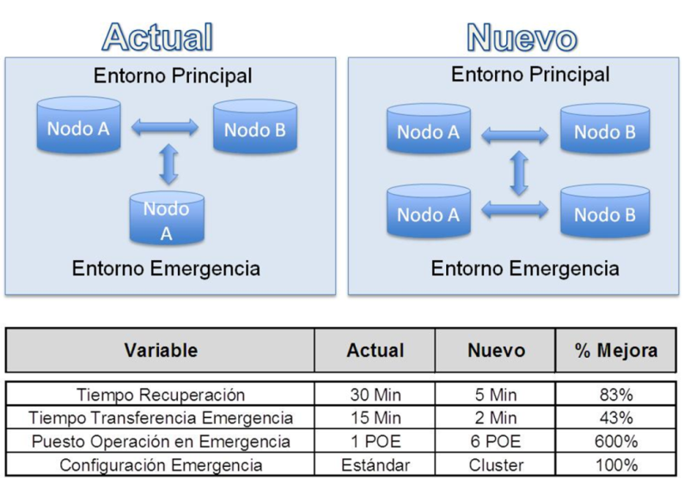

Ilustración 15 - Evolución de la arquitectura del centro de control

* 1. COMUNICACIONES YCONTROL

Las necesidades de la red con sus nuevas tecnologías de operación y de información implican mejores, mayores funcionalidades de comunicaciones que están justificadas en:

* Crecimiento de la red para cubrir nuevos sitios.
* Renovación de las funcionalidades de equipos de la red y su tecnología.
* Homogeneidad en la cantidad de fibras ópticas de cables que conforman la red.
* Mayor disponibilidad de la red.
* Mayor capacidad de servicio de la red.
* Vidas útiles de equipos

Algunas experiencias reales de comunicaciones adquiridas por algunas empresas del sector se adjuntan para ser tenidas en cuenta como parte de las unidades constructivas pues la red de comunicaciones se convierte en red neural de los equipos de potencia, protección, control y medición:

Tabla 1 - Redes

|  |
| --- |
| Descripción de elementos de la red |
| KM de fibra óptica ADSS/OPGW/ADLASH nivel 3 (Vida útil 40) |
| KM de fibra óptica ADSS/OPGW/ADLASH nivel 2 (Vida útil 40) |

Tabla 2 - Unidades específicas de Ciberseguridad

|  |
| --- |
| Descripción de elementos de la red |
| Firewall cumpliendo IEC (Vida útil 10) |
| IDS cumpliendo IEC (Vida útil 10) |
| Single Sign On cumpliendo IEC (Vida útil 10) |

Tabla 3 - Unidades específicas de comunicaciones

|  |
| --- |
| Descripción de elementos de la red |
| Switch industrial para subestación (Vida útil 10) |
| Redundancy Box para subestación (Vida útil 10) |
| Sistema de corriente continua comunicaciones (Vida útil 10) |
| Switch |

Tabla 4 - Centro de control principal

|  |
| --- |
| Descripción de elementos de la red |
| SCADA alterno |
| Sistema de comunicación SCADA alterno |
| Enlace ICCP alterno |
| Edificio centro de control alterno |

Lo anterior acorde con las dimensiones de la red de cobertura y su responsabilidad en la cobertura y continuidad del servicio

Tabla 5 – Equipos, comunicaciones y Ciberseguridad

|  |
| --- |
| Descripción de elementos de la red |
| Sistema de corriente continua comunicaciones y calidad de la potencia |
| Gateway bus de estación conversor de protocolos |
| Enlace de comunicaciones modem Gprs 3g o superior |
| Gabinete concentrador de comunicaciones ip5 |

* 1. SISTEMAS DE CONTROL DE SUBESTACIONES

En varios proyectos de nuevas subestaciones se ha incorporado nuevas tecnologías bajo la norma IEC61850, lo cual impacta de manera directa la forma de abordar un proyecto de modernización de subestaciones y la red de potencia eléctrica, tanto en el diseño como en las especificaciones funcionales de sus equipos. Es necesario entonces definir los esquemas de automatización lo cual requiere una estrategia de participación multidisciplinaria en todas sus etapas para garantizar la integración de los equipos. Se hace necesario un proceso de planificación y desarrollo para lograr la interoperabilidad y sus beneficios. Estas nuevas tecnologías conllevan arquitecturas como la adjunta donde se hace necesario incluir nuevos conocimientos, nueva ingeniería y nuevos elementos:

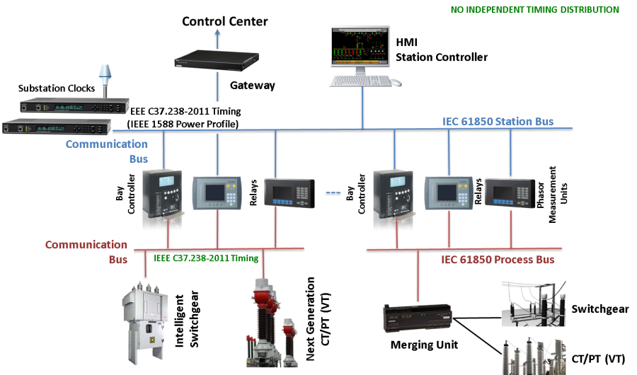

Ilustración 16 - IEC 61850 Smart Substation

CAPÍTULO III

1. CONCLUSIONES Y RECOMENDACIONES

* Las empresas y el sector, deben evaluar las tecnologías actuales, efectuando propuestas de mejora y formulando alternativas técnicas donde se apliquen las mejores prácticas, y que permitan en el mediano y largo plazo un desarrollo tecnológico eficiente de sus activos con el apalancamiento de los estándares y normativas.
* Dada la acelerada evolución de las tecnologías que impactan la red, las operaciones e inclusive los mercados, es importante promover y encaminar los esfuerzos de renovación de los activos bajo estándares, arquitecturas y normas como mecanismo de para ganar eficiencia, confiabilidad y seguridad en la operación, además de que se cuente con un sector más competitivo.
* La modernización y expansión de la red eléctrica ante las tendencias mundiales debe ir acompañada y armonizada con la planeación, normativa y regulación requerida para el sistema eléctrico y el sector.
* En la actualidad se está revisando los componentes de los activos de distribución, lo cual implica un análisis de la funcionalidades, elementos constitutivos y de unidades constructivas, para ello es muy importante que se incluyan estas alternativas tecnológicas teniendo presente las mejores prácticas de interoperabilidad que darían un beneficio no solo a las empresas si no a la operación segura confiable y económica de los sistemas de distribución y del SIN.

1. REFERENCIAS

* NIST Framework and Roadmap for Smart Grid Interoperability Standards, final Release 1.0_January 2010
* Guía Ciberseguridad: Grupo Tecnológico - Consejo Nacional de Operación C.N.O
* Norma NERC 1300: The North American Electric Reliability Corporation’s (NERC)
* Magic Cuadrant for Meter Data Management Products, Gartner Industry Research, Zarko Surric, 2013.
* EPRI Electric Power Research Institute, Palo Alto, California; Charlotte, N.C.; Knoxville, Tenn.; and Lenox, Mass. http://www.epri.com/Pages/Default.aspx
* GridWISE Architecture Council (GWAC), <http://www.gridwiseac.org/>
* International Electrotechnical Commision IEC, Core IEC Standards for Smart Grids. <http://www.iec.ch/smartgrid/standards/>
* EU Commission Task Force for Smart Grids, Expert Group 1:Functionalities of smart grids and smart meters, final deliverable, december 2010.
* EU Commission, Smart Grid Mandate M/490, Standardization Mandate to European Standardisation Organisations (ESOs) to support European Smart Grid deployment Mandate M/490 Smart Grids, Responsible person: Dr. M SÁNCHEZ JIMÉNEZ (manuel.sanchezjimenez@ ec.europa.eu)
* IEC Strategic Group 3 Smart Grids, <http://www.iec.ch/smartgrid/>
* M. Uslar, S. Rohjans, R. Bleiker, J. Gonzalez, M. Specht, T. Suding and T. Weidelt: Survey of
* Smart Grid standardization studies and recommendations Part 2. In: Innovative Smart Grid Technologies Conference Europe (ISGT Europe), 2010 IEEE PES, 2010.
* IEC 62357: TC57 Architecture Part 1: Reference Architecture for Power System Information Exchange, Second Edition - Draft revision 6 - October 1 2011.
* IEEE 2030 Draft Guide for Smart Grid Interoperability of Energy Technology and Information Technology Operation with the Electric Power System (EPS), and End-Use Applications and Loads, September 2011. <http://grouper.ieee.org/groups/scc21/2030/2030_index.html>
* IEC 61850-1, Communication Networks and Systems in Substations – Introduction and overview – Edition 2, 2010
* Iniciativa Colombia Inteligente, <http://www.colombiainteligente.com.co>
* Renato Céspedes, “A Reference Model for the Electrical Energy System based on Smart Grids”, Transmission and Distribution: Latin America Conference and Exposition (T&D-LA), 2012 Sixth IEEE/PES.
* IEC 61970-301 Energy management system application program interface (EMS-API) - Part 301: Common information model (CIM) base, Third Edition, 2010.
* Uslar, M., Specht, M., Rohjans, S., Trefke, J., González, J.M. The Common Information Model CIM: IEC 61968/61970 and 62325 - A practical introduction to the CIM Series: [Power Systems](http://www.springer.com/series/4622), Vol. 244p Springer 2012.
* NIST Framework and Roadmap for Smart Grid Interoperability Standards, final Release 2.0_October 2011.
* EPRI Electric Power Research Institute, Palo Alto, California; Charlotte, N.C.; Knoxville, Tenn.; and Lenox, Mass.<http://www.epri.com/Pages/Default.aspx>
* IEC 62357: TC57 Architecture Part 1: Reference Architecture for Power System Information Exchange, Second Edition - Draft revision 6 - October 1 2011.
* GridWISE Architecture Council (GWAC),<http://www.gridwiseac.org/>
* IEC 61850-1, Communication Networks and Systems in Substations – Introduction and overview – Edition 1, page 15, 2003
* Uslar, M., Specht, M., Dänekas, C., Trefke, J., Rohjans, S.,González, J.M., Rosinger, C., Bleiker, R. Standardization in Smart Grids: Introduction to IT-Related Methodologies, Architectures and Standards (Power Systems). Springer 256p, 2013.
* Conseil International des Grands Réseaux Electriques CIGRE, 21 rue d'Artois 75008 Paris, France. [http://www.cigre.org/](http://www.cigre.org/What-is-CIGRE)
* Smart Grid Coordination Group” SGCG <http://www.cen.eu/cen/Pages/default.aspx>
* UCAIug, International Users Group. <http://www.ucaiug.org/default.aspx>
* CIMug: CIM users group Website, <http://cimug.ucaiug.org>
* Smart Grid Interoperability Panel (SGIP), <http://www.sgip.org/#sthash.QM7c6iJ0.dpbs>
* NIST National Institute of Standards and Technology, <http://www.nist.gov/index.html>
* IECSA - Integrated Energy and Communications System Architecture, VOL 1: User Guidelines and Recommendations <http://www.intelligrid.info/HTML/IECSA_VolumeI.htm>
* Recovery Act Smart Grid Programs, <http://www.smartgrid.gov/recovery_act/overview>
* [IEEE Std 2030. http://grouper.ieee.org/groups/scc21/](http://grouper.ieee.org/groups/scc21/)
* UCA 2.0 : [Fundamentals of Utilities Communication Architecture,](http://ieeexplore.ieee.org/xpl/articleDetails.jsp?tp=&arnumber=952932&queryText%3DUCA+2.0) [Computer Applications in Power, IEEE](http://ieeexplore.ieee.org/xpl/RecentIssue.jsp?punumber=67) [Volume 14,](http://ieeexplore.ieee.org/xpl/articleDetails.jsp?tp=&arnumber=952932&queryText%3DUCA+2.0) [Issue 3, pages 15 - 21, July 2001.](http://ieeexplore.ieee.org/xpl/tocresult.jsp?isnumber=20599)
* [Demand Response Research Center -DRRC- of Lawrence Berkeley National Laboratory](http://ieeexplore.ieee.org/xpl/articleDetails.jsp?tp=&arnumber=952932&queryText%3DUCA+2.0)
* <http://drrc.lbl.gov/about>
* NERC “North American Electric Reliability Council”, [http://www.nerc.com/](http://www.nerc.com/Pages/default.aspx)
* Vom Brocke, J.HKVJH & Rosemann, M, [Handbook on Business Process Management: Strategic Alignment, Governance, People and Culture](http://www.bpm-handbook.com/) (International Handbooks on Information Systems - Vol. 1), Berlin - Springer (2010).

GLOSARIO

C.N.O: Consejo Nacional de Operación

SIN: Sistema Interconectado Nacional

SGIP: Smart Grid Interoperability Panel

NIST: National Institute of Standards and Technology

NERC: North American Electric Reliability Corporation

IEC: International Electrotechnical Commission

EPRI: Electric Power Research Institute

IEEE: Institute of Electrical and Electronics Engineers

Intelligrid: Architecture for the Intelligent Electricity, Energy and Utility Services Grid

GWAC: GridWise Architecture Council

CIM: Common Information Model

SOA: Services Oriented Arquitecture

AMI: Advanced Metering Infrastructure

EAI: Enterprise Application Integration

ESB: Enterprise Service Bus

BPM: Business Process Management

MDM: Meter Data Management

EMS: Energy Management System

DMS: Distributed Management System

CIS: Customer Information System

HES: Head End Systems

MDC: Meter Data Collector

RTO: Tiempos estimados de recuperación

MTD: Tiempo Máximo Tolerable de Interrupción

INDICE DE ILUSTRACIONES Y TABLAS

Ilustraciones:

Ilustración 1 - Arquitectura de interoperabilidad propuesta por el NIST 7

Ilustración 2 - Ejemplo de arquitectura propuesta de interoperabilidad detallada 8

Ilustración 3 - Fases de la metodología IntelliGrid 9

Ilustración 4 - Modelo de Interoperabilidad para Smart Grids según GWAC 9

Ilustración 5 - Modelo de Interoperabilidad para las capas IEC61850 y Modelo CIM 10

Ilustración 6 - Implementación de IEC61850 y Modelo CIM 10

Ilustración 7 - Ejemplo de un ESB 14

Ilustración 8 - Desarrollo de requerimientos para empresas de energía. 16

Ilustración 9 – Integración sin el MDM 17

Ilustración 10 - Integración de aplicativos y sistemas de adquisición de datos con MDM. 18

Ilustración 11 - Guía Ciberseguridad 19

Ilustración 12 - Metodología para la identificación-Valoración de Activos y Ciber Activos 20

Ilustración 13 - Metodología para la identificación-Valoración de Activos y Ciber Activos 21

Ilustración 14 Estrategia para los centros de control 23

Ilustración 15 - Evolución de la arquitectura del centro de control 23

Ilustración 16 - IEC 61850 Smart Substation 25

Tablas:

Tabla 1 - Redes 24

Tabla 2 - Unidades específicas de Ciberseguridad 24

Tabla 3 - Unidades específicas de comunicaciones 24

Tabla 4 - Centro de control principal 24

Tabla 5 – Equipos, comunicaciones y Ciberseguridad 24